Proface Proface
MDA IPC (Exemple SP5B41)

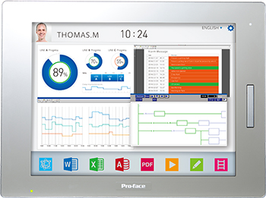

Ethernet

Logiciel requis :

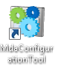

Logiciel Proface : MDA Utilities V1.13 (Permet de configurer la fonction MDA)

Réaliser l’application :
1°) Installer le logiciel MDA Configuration Tool
Allez dans le dossier du MDA_Utilities précédemment télécharger
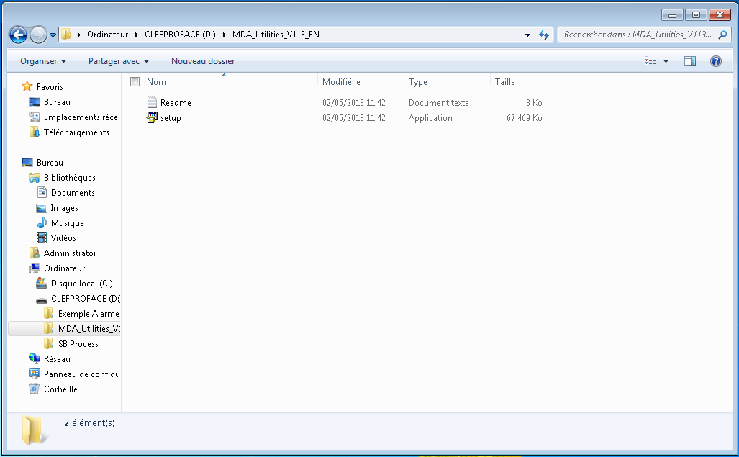
Lancez le setup.exe

L’extraction se lance :
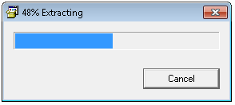

Puis le check de votre configuration
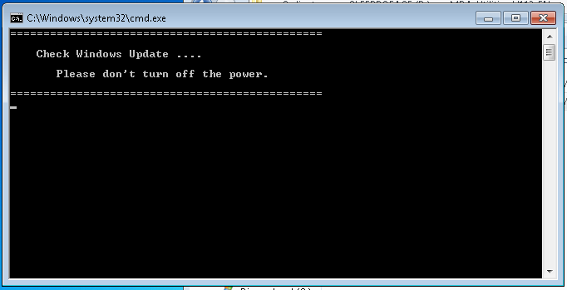
Patientez ...
(Si vous avez un souci, configuration manquante etc… Envoyez par mail à support@proface.fr une capture écran/photo de l’erreur.)

Vous aurez ensuite :
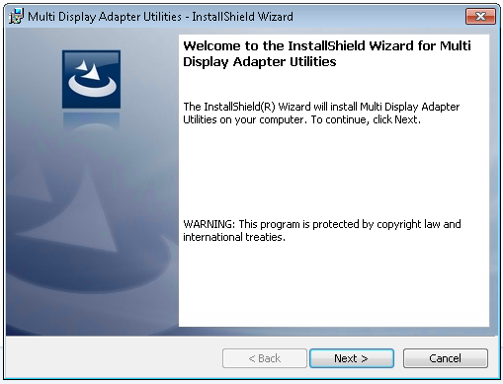
« Next »

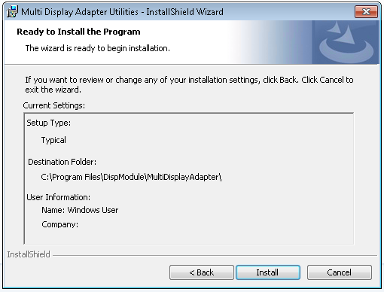
« Install »
(Patientez pendant l’installation)
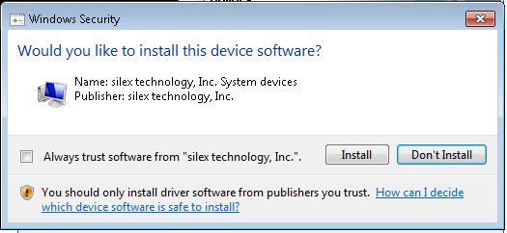
Cochez la case « Always trust software … »
Puis « Install »
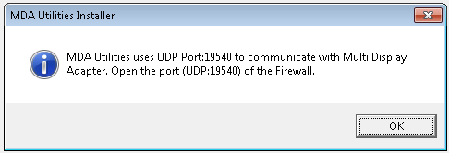
Puis « OK »

Patientez pendant la fin de l’installation
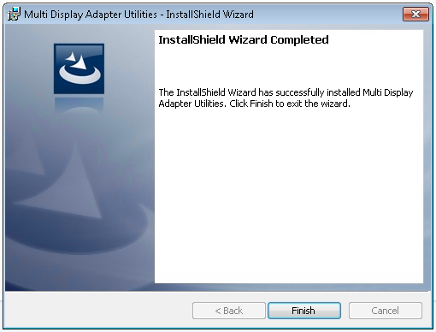
Puis « Finish »

Patientez pendant la dernière installation
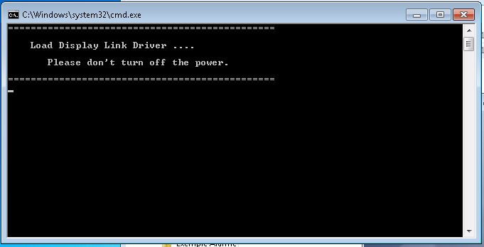

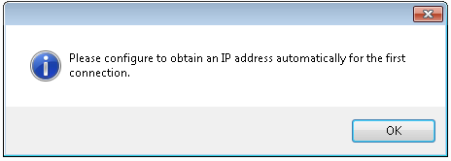
Validez par « OK »
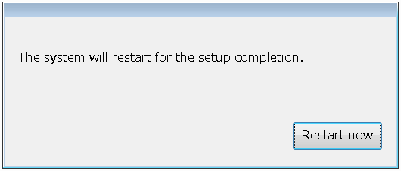
Cliquez sur « Restart Now » pour redémarrer l’écran et finaliser l’installation

2°) Configurer les adresses IP dans les équipements

Accéder aux panneaux de configuration du PC (Menu démarrer) :
Appuyez sur le « Centre Réseau et partage »
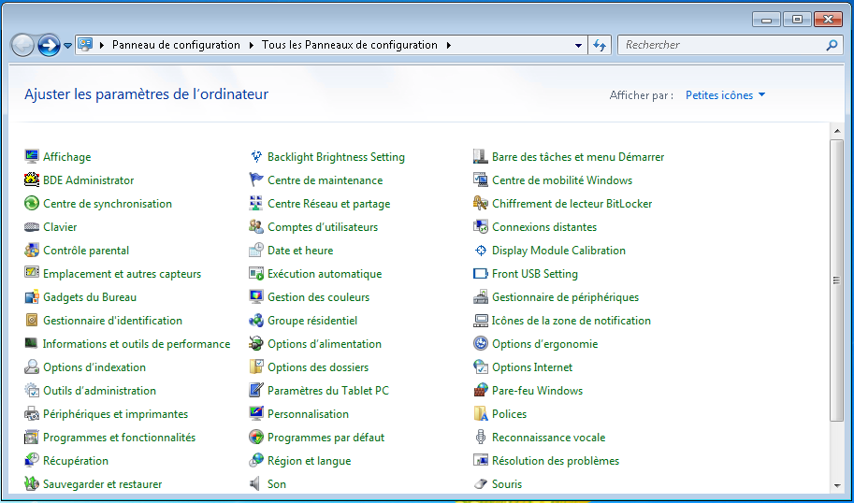
Puis « Modifier les paramètres de la carte :
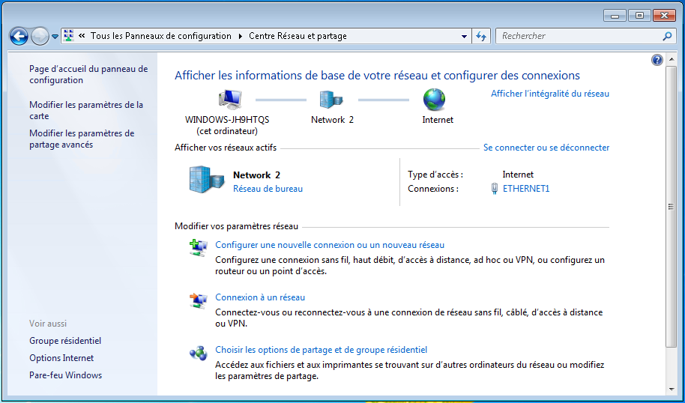

Puis réalisez un clic droit sur la carte réseau à configurer.

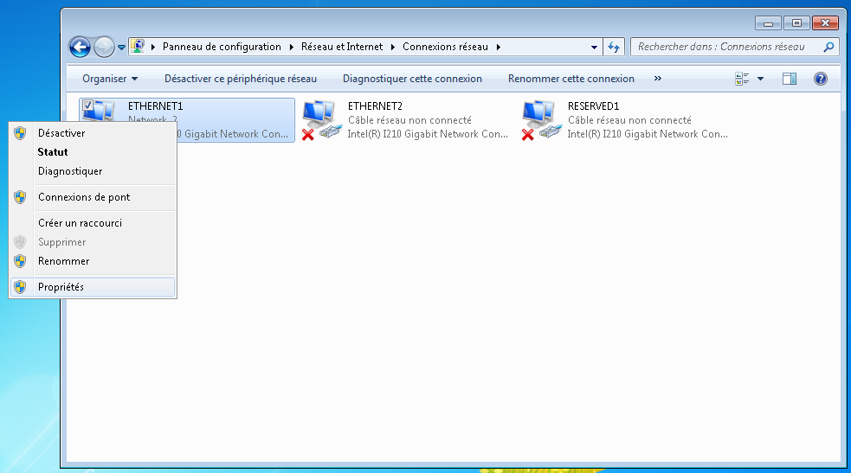

Pour « Propriétés »
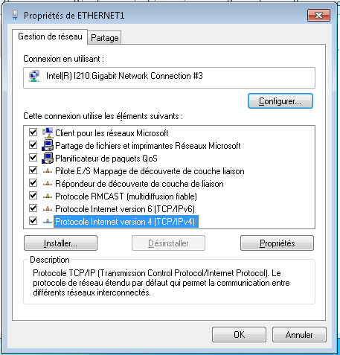

Enfin sélectionnez « Protocole Internet version 4 (TCP/IPv4)
Puis « Propriétés »
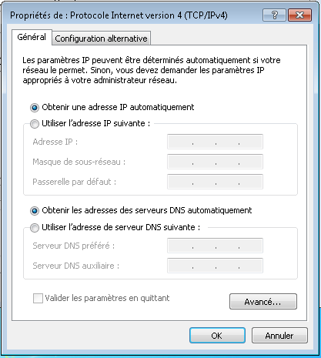

Dans l’exemple nous renseignerons en automatique pour laisser le module MDA définir l’adressage IP
Il faut pour cela que le Switch du MDA « DHCP » soit sur ON (Si cela n’était pas le cas pensez à redémarrer le module MDA
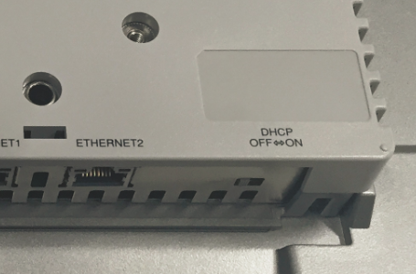

ATTENTION : Si vous utilisez les 2 cartes réseaux il faut impérativement que votre autre carte réseau ne soit pas sur le même réseau que 192.168.0.xxx
Si jamais c’est le cas, changez l’adresse IP de votre AUTRE réseau pour configurer le MDA et référez-vous au point 5 de ce manuel pour changer la configuration du MDA et ensuite reconfigurer votre AUTRE réseau.

3°) Configurez le MDA Configuration Tool

Lancer le logiciel MDA Configuration Tool

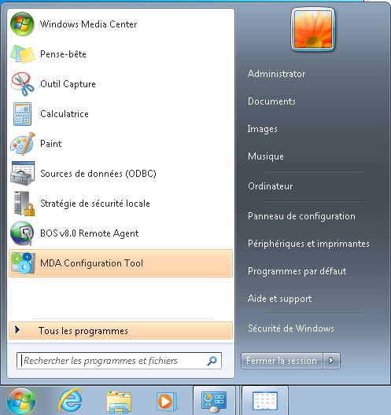

Si le MDA est visible par le SP5B41 vous aurez directement la ligne avec l’adresse IP du MDA :
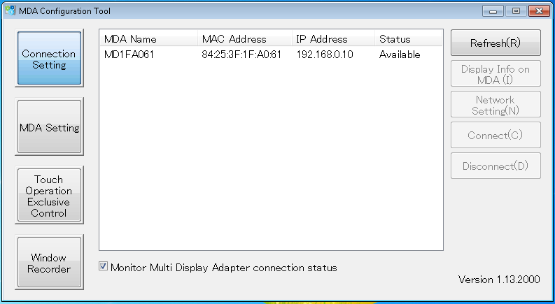

Sélectionnez-le, et cliquez sur « Connect© »

Vous aurez ce message la 1er fois :
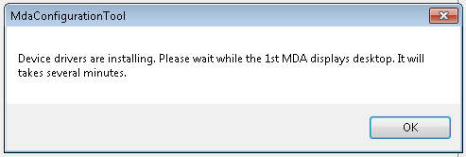
Validez par « OK »
Et Patientez…
Vous devriez voir votre MDA avec le fond d’écran Windows.

4°) Configurez l’affichage de l’écran

Lancer le logiciel MDA Configuration Tool

Sélectionnez-le, et cliquez sur Connect©

Sur le bouton « MDA Settings »
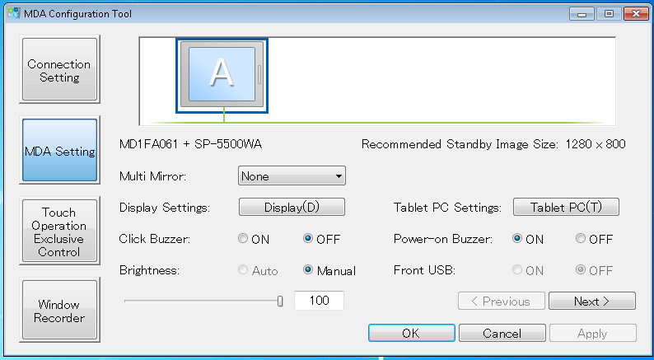
Vous retrouvez ici l’ensemble des MDA connectés.

Le bouton « Display » pour configurer l’affichage.

Vous obtiendrez la page de configuration Windows.
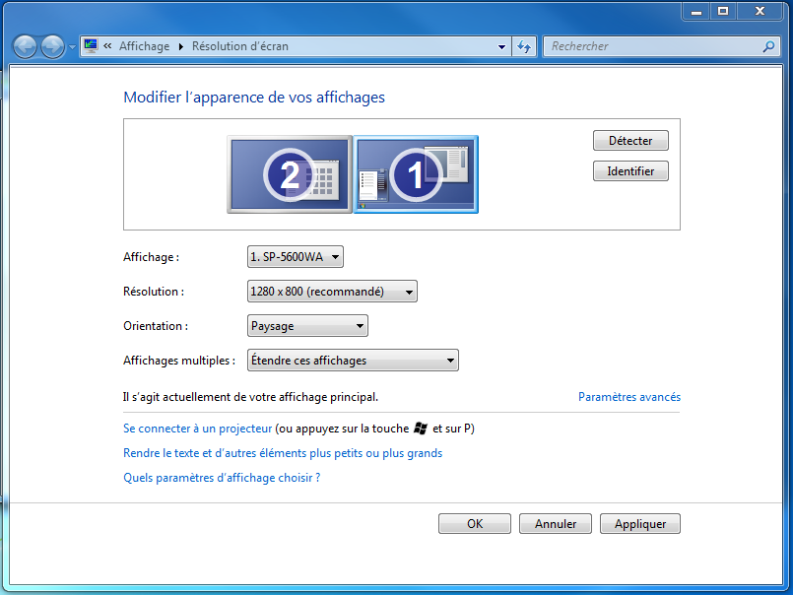
Voici la configuration en « Etendre ces affichages » pour avoir 2 vue différentes (Attention GP Pro Ex/ WinGP ne sait gérer qu’un seul affichage)

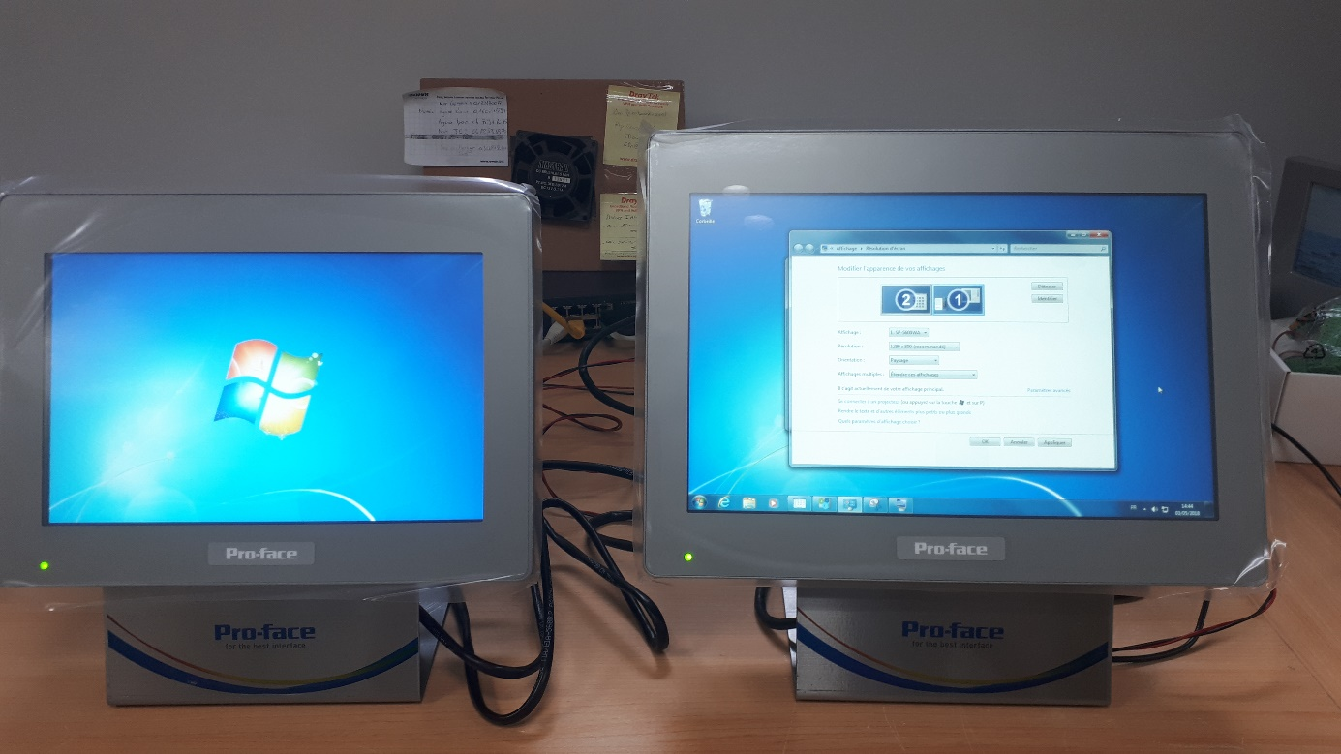

Configuration en « Dupliquer ces affichages »
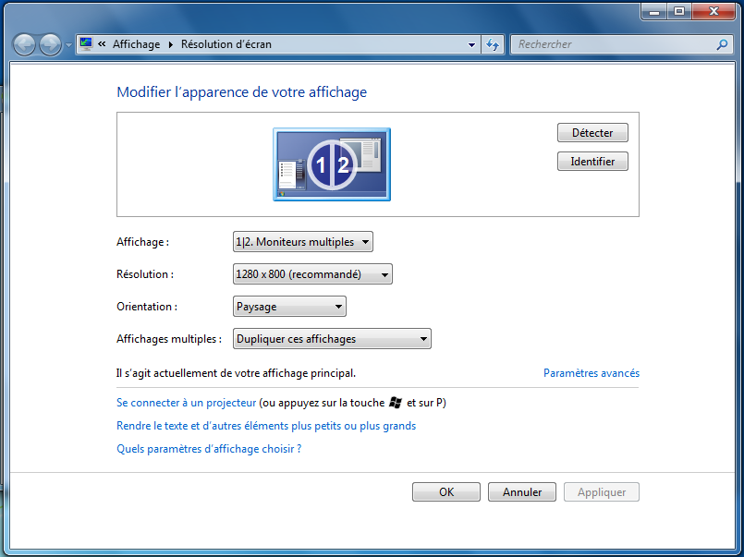

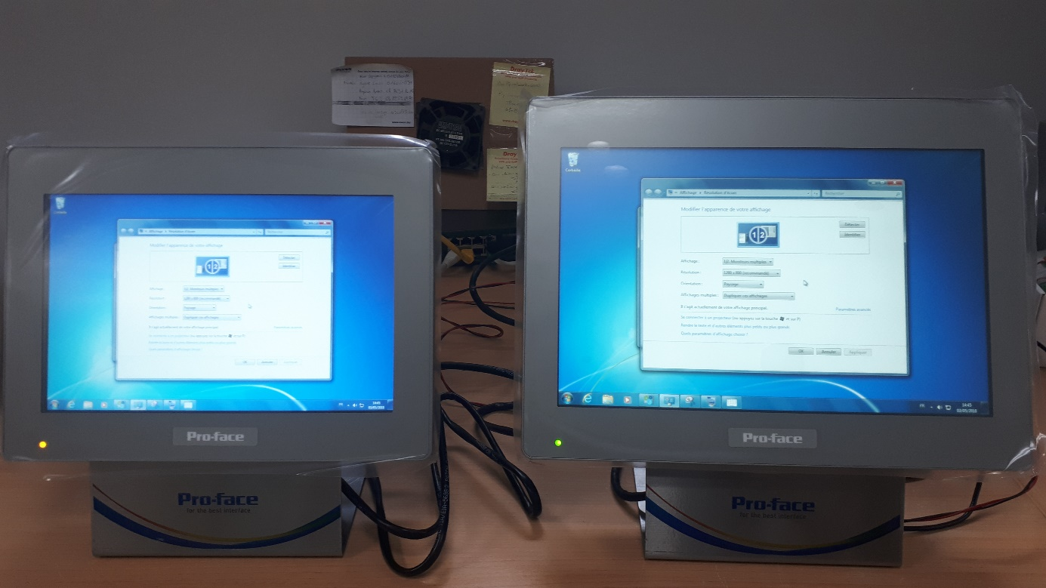

Gérer quel écran est quel numéro au niveau tactile quand vous êtes en bureau étendu (C’est bien configuré Par défaut, au cas ou si vous cliquez sur un écran et que cela clique virtuellement sur l’autre écran suivez la procédure qui suit)

Pour cela cliquez sur « Tablet PC(T) »

Puis vous aurez sur les écrans ces fenêtres blanches :
ATTENTION l’écran N°1 c’est le MDA !!
Ecran SP5B41
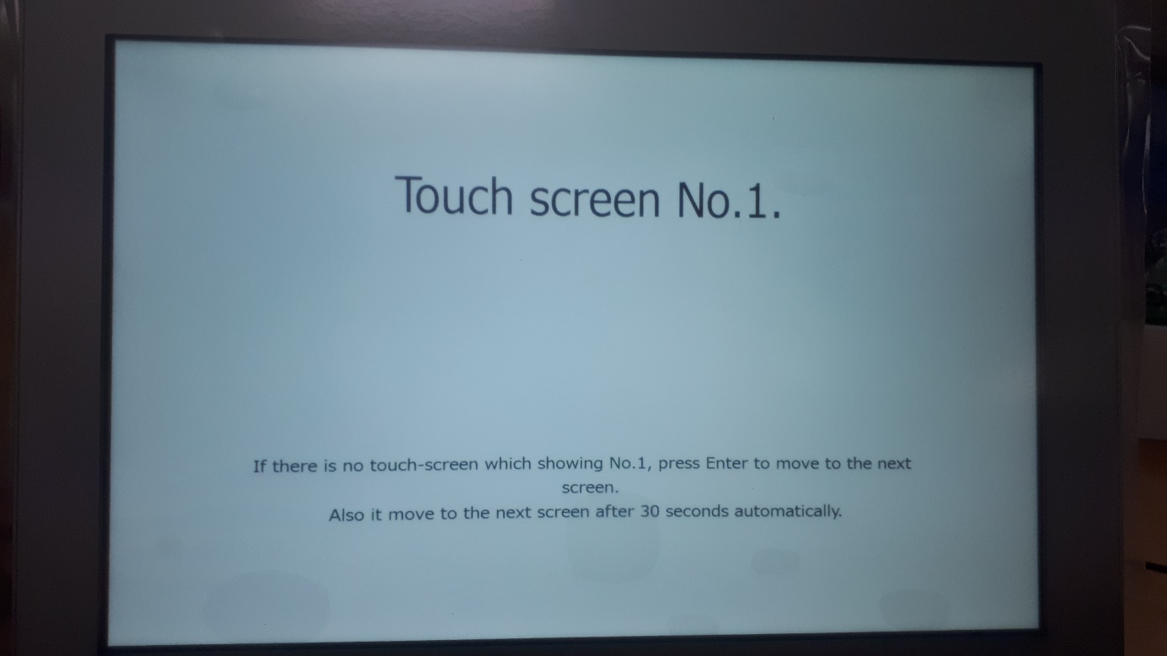

Ecran MDA
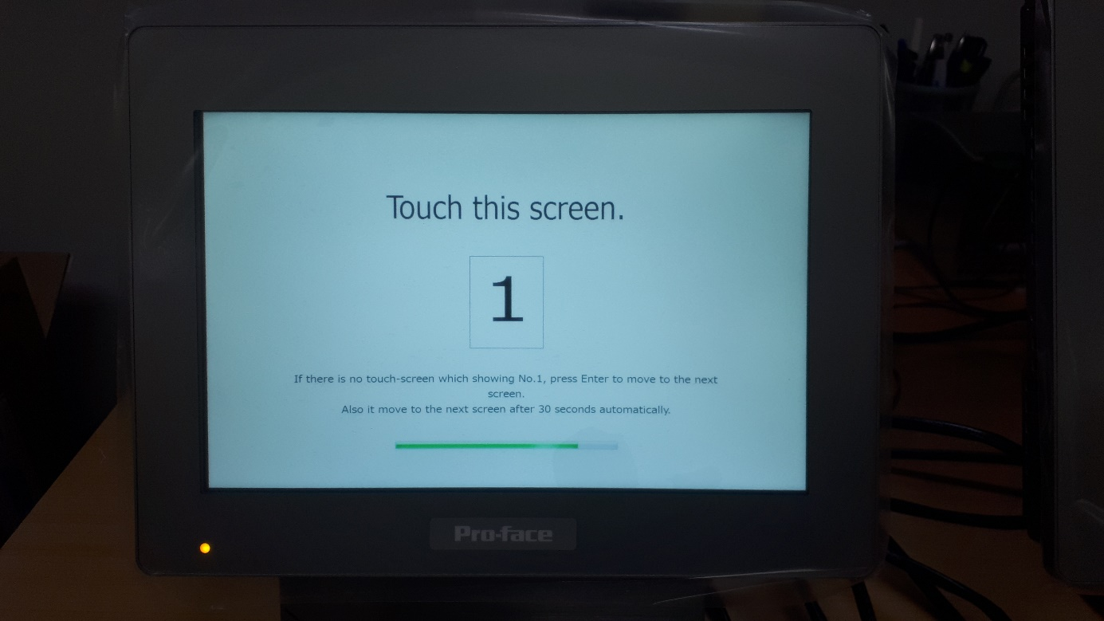
Toucher l’écran une 1ère fois
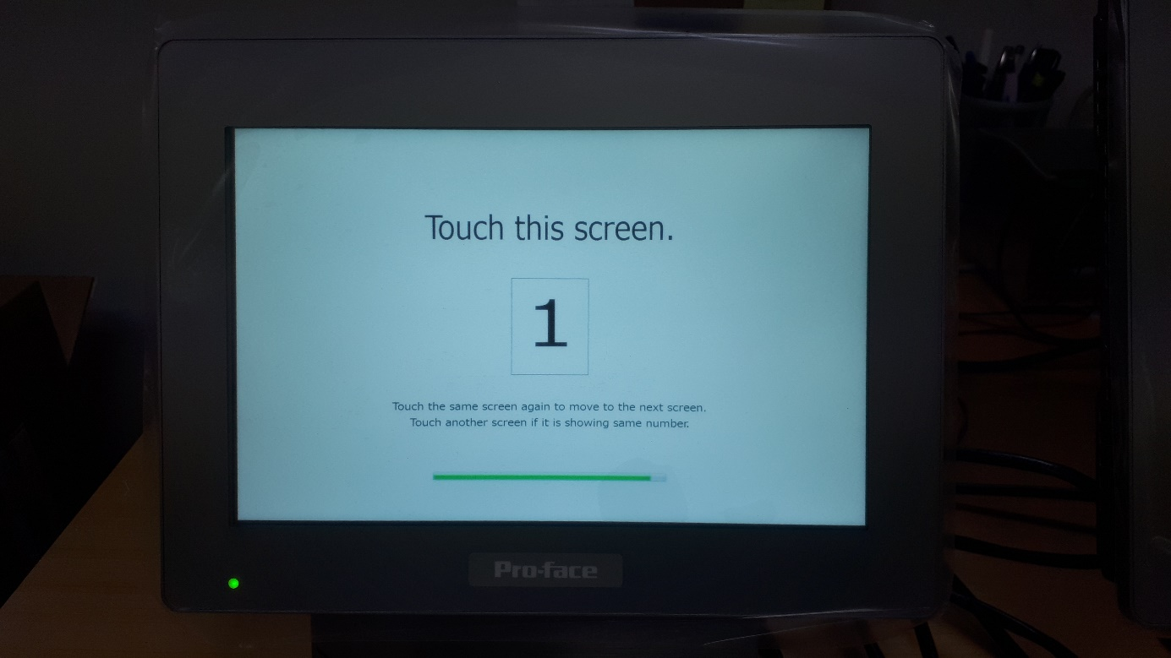
Puis une 2ème fois

Sur le module MDA vous aurez après cette page :

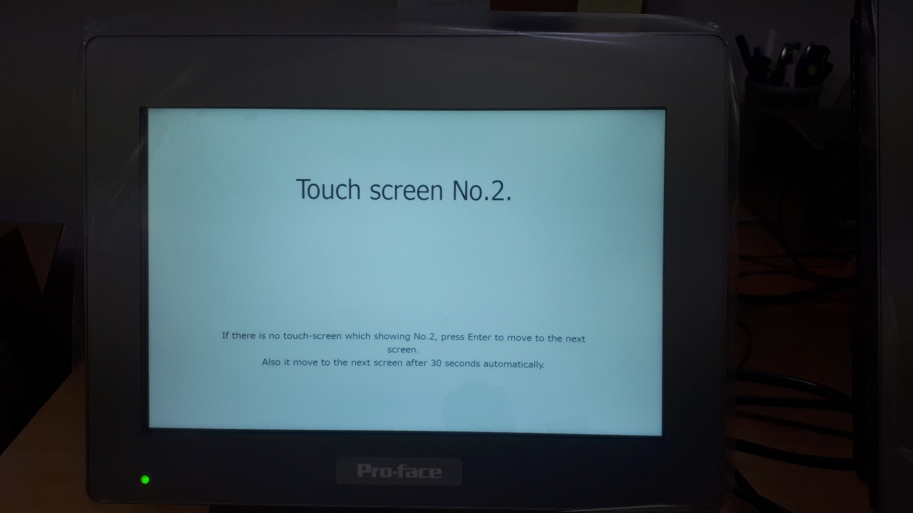

Et sur l’écran SP5B41 celle-ci :
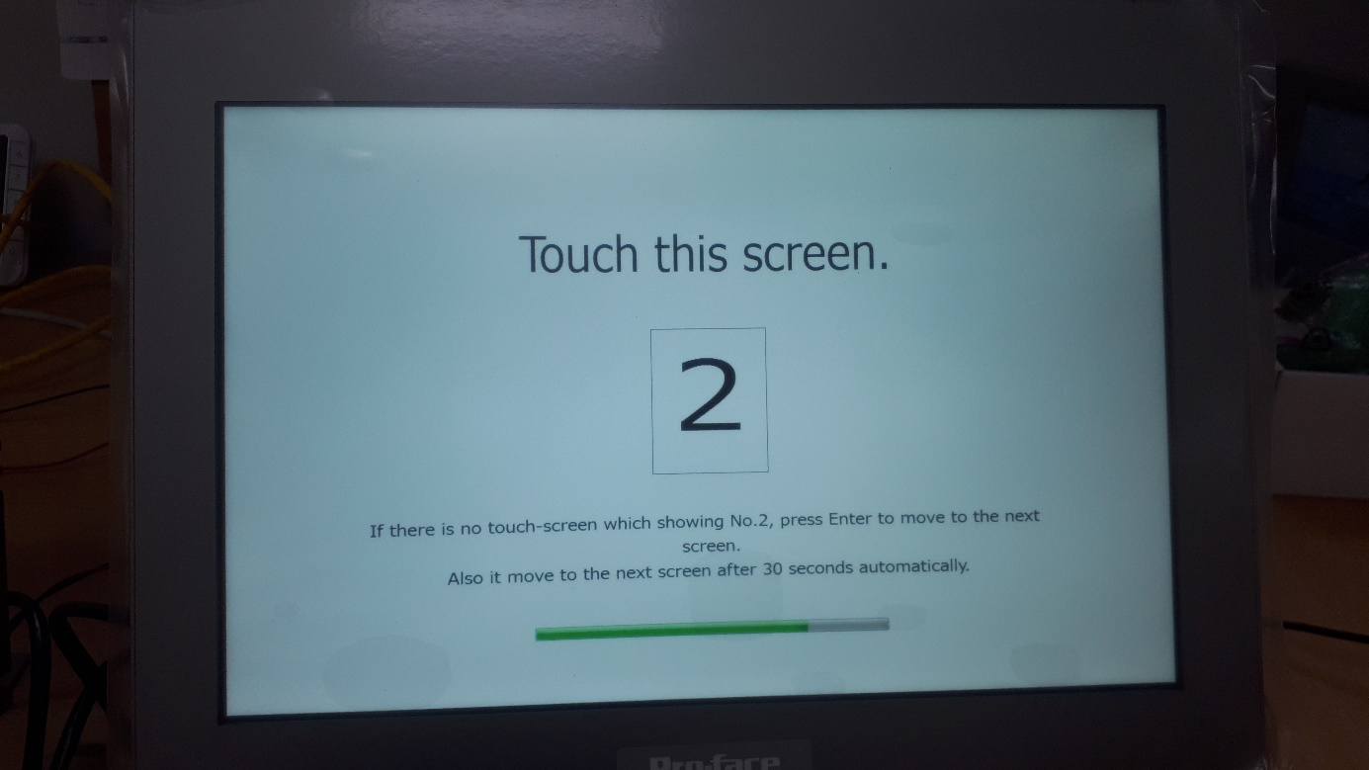
Touchez donc cet écran.

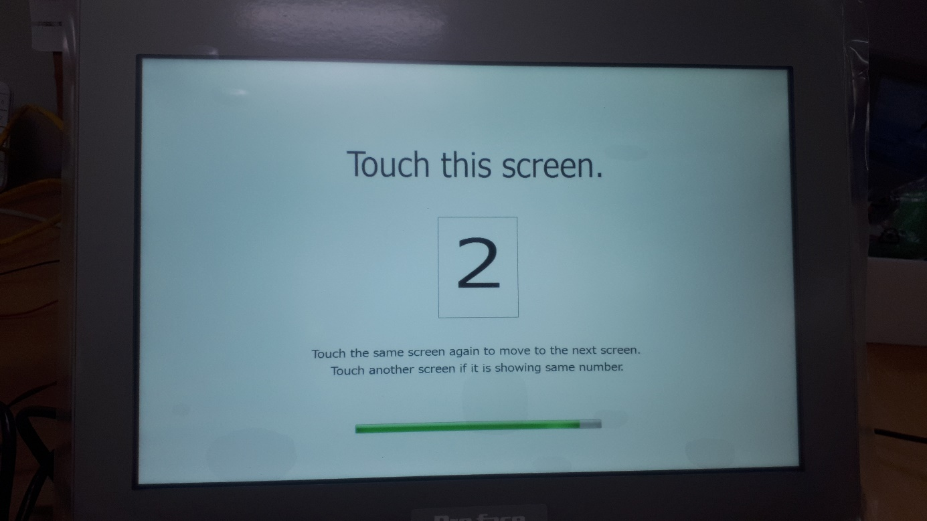
Une nouvelle fois

Votre configuration est terminée !
Testez l’appui pour être sûr que vous ne vous êtes pas trompé, quand vous appuyez sur un écran, un mini pointeur doit apparaitre à l’endroit où vous avez appuyé.

5°) Configurez l’adresse IP du MDA

Lancer Internet Explorer
Et taper dans la barre d’adresse : 192.168.0.10
Vous tomberez sur cette page :
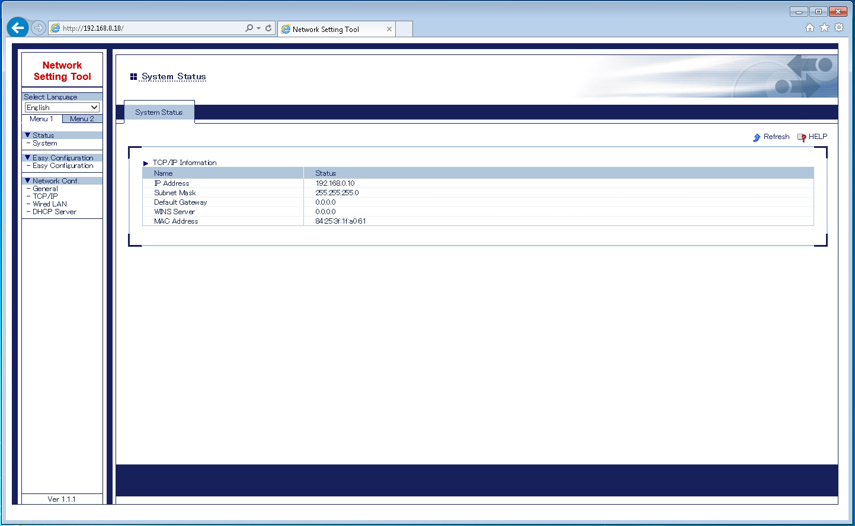

Pour configurer l’adresse et le serveur DHCP, allez dans « Easy Configuration »
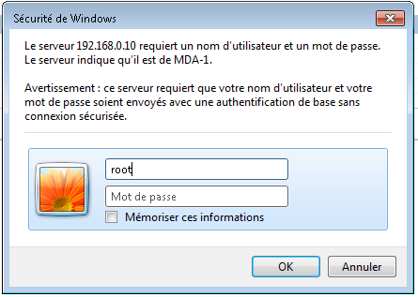
Dans le « Login » rentrez comme l’image : « root » Puis « OK »

Vous pouvez ici renseigner l’adresse IP du Module MDA et son serveur DHCP
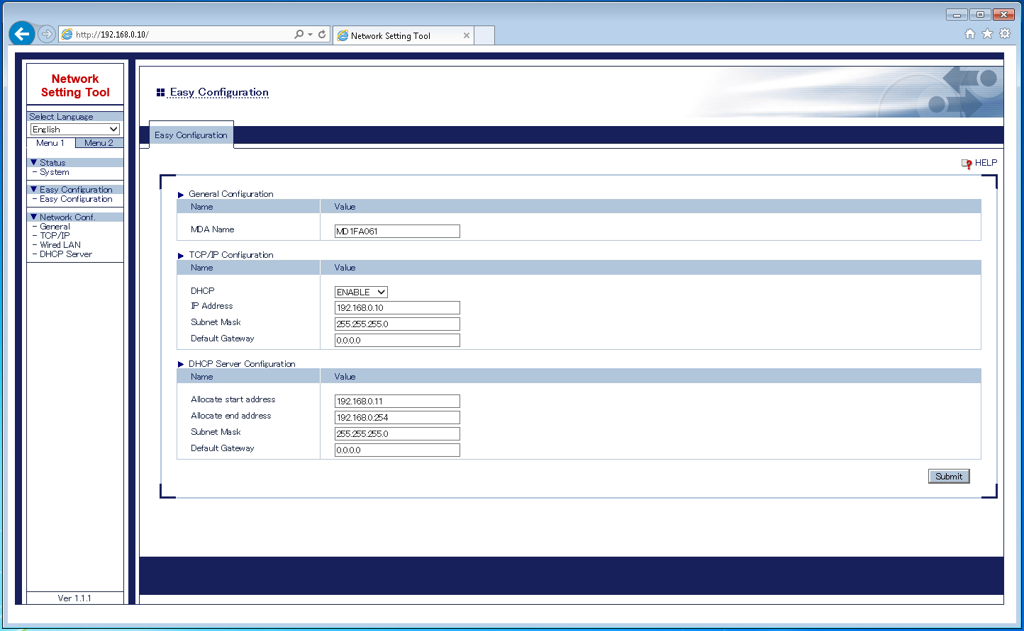
Attention :
- Mettre une adresse IP du Module MDA sur le même réseau que la configuration du DHCP
- Mettre une adresse IP du Module MDA en dehors de la plage défini sur la configuration DHCP

6°) Modulation des écrans SP5000

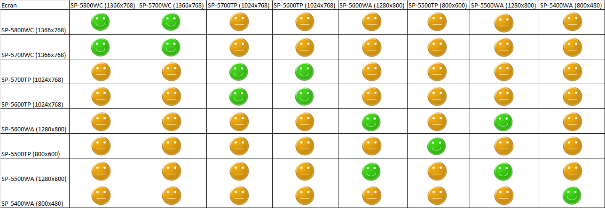

Aucun souci en mode Dupliquer ou Etendu

Attention au mode Dupliquer (Voir les résolutions) et aucun souci sur le mode Etendu

